Методические рекомендации по организации интернет-марафона «Казачество живёт века»
Страхова Н.В., к.и.н, доцент КОО ГАУ ДПО ЯО ИРО,
Харитонова Л.А., Заслуженный учитель РФ
2022 год объявлен годом народного искусства и нематериального культурного наследия России. Характеристиками нематериального культурного наследия являются уникальность обычаев, ремесел, культуры, форм представления и выражения жизненных устоев, знаний и навыков, а также связанные с ними инструменты, предметы, артефакты и культурные пространства, соотносимые с народами, группами народов как их уникальное историко-культурное достояние. Такое нематериальное культурное наследие, находясь в тесной взаимосвязи с материальным и природным наследием, передается от поколения к поколению, постоянно воссоздается сообществами и группами, формирует у них чувство самобытности и преемственности.
Казачество - одна из многих исторически сложившихся на территории России, Российской Федерации социальная общность, показательная самобытностью культурно-бытового уклада, вобравшего славянско-тюркские элементы, традиции местных народов, трансформировавшая их в собственный оригинальный тип. В начале XXI века казаки – органическая часть русского народа. В современной России казачье движение активно возрождается. В казачьей среде воссоздаются православные традиции с направленностью духовного воспитания на формирование социально ответственной личности на основе познания собственной культурной идентичности, уважения к другим культурам, приобщения подрастающего поколения к ценностям этнокультурного наследия субъектов Российской Федерации.
Уроки и внеурочные мероприятия, посвященные культурному разнообразию народов России способствуют формированию представления об уникальности самой Российской Федерации в ее многонациональном и многоконфессиональном составе, в многообразии и единстве народов и культур.
Интернет-марафон, посвященный казачеству, призван актуализировать знания и представления обучающихся о роли казачества в российской истории и культуре.
Участники марафона (обучающиеся школ, СПО, учреждений дополнительного образования), получают сертификат участника/победителя, педагоги (организующие на уровне образовательной организации) – сертификат организатора мероприятия.

Рекомендации
для организаторов интернет-марафона «Казачество живёт века»

Уважаемые коллеги – учителя, библиотекари, классные руководители – все те, кто выступает в качестве организаторов интернет - марафона, посвященного истории казачества! Вам предлагается пакет материалов, которые помогут вам провести марафон.

Список литературы для интернет-марафона.
Казачество//Новая Российская энциклопедия.Т.7(2). - М.: Инфра-М, 2010. - С. 30 – 34.
Савельев, Е.П. Древняя история казачества/ Е.П. Савельев. - М.: Вече, 2012. - 448 с.
Черников, В.В. Казачество в истории России/ В.В. Черников. - М.: Айрис Пресс, 2013. - 160 с.

Общие замечания
Алгоритм прохождения марафона:
Марафон проходит в три этапа, успешное прохождение каждого этапа позволяет принимать участие в следующем. Задания этапов направляются на личную почту зарегистрированного участника. Регистрацию участников проводит организатор марафона.
Задания 1 этапа рассылаются на личные почты всех зарегистрированных участников.
Задания 2 этапа высылаются после успешного прохождения 1этапа.
Задания 3 этапа направляются тем участникам, кто успешно справился с заданием 2 этапа.
По завершении 3 этапа марафона организаторы подводят итоги, высылают информацию на личную почту участников марафона. Сроки выполнения заданий ограничены следующим регламентом:
1 этап – выполненные задания должны быть отправлены на электронную почту организаторов в течение суток с момента направления на почту участника;
2 этап - выполненные задания должны быть отправлены на электронную почту организаторов в течение двух суток с момента направления на почту участника;
3 этап - выполненные задания должны быть отправлены на электронную почту организаторов в течение трех суток с момента направления на почту участника. На подведение итогов организаторами отводится 5 дней, по истечении которых информация направляется на личные почты участников.

Участники марафона
В марафоне могут принимать участие школьники следующих возрастных групп:
- 14 лет (8 классы);
- 15 – 17 лет (9 – 11 классы).
Участие в марафоне – индивидуальное.

Организация марафона
Марафон в оптимальном виде имеет три этапа, для каждого из которых определены цели и подобраны задания.

Этап | Суть деятельности | Что важно сделать
Установочный | Регистрация участников, знакомство с материалами, консультирование. | - 1.Провести установочную встречу педагога и учеников, определить цели марафона и способы деятельности.  - 2. Дать комментарии по поводу специфики материалов, организовать знакомство с алгоритмом прохождения, сроками и материалами марафона.
Основной | Выполнение заданий марафона | - Организовать самостоятельную работу учеников – индивидуальную (доступ к сетевым ресурсам, если марафон не основывается на использовании личных электронных почт участников).  - Оперативно консультировать участников (в том числе силами учителей- предметников) по поводу возникающих сложностей.
Презентационный | Подведение итогов марафона | - Подведение итогов марафона.  - Организовать возможность доступа участников марафона к работам друг друга (выставка сочинений и т.п.).  - Направить на электронную почту strahovan@mail.ru (Страхова Наталья Вячеславовна, к.и.н., доцент кафедры ОО ГАУ ДПО ЯО ИРО) информацию об участниках и победителях марафона (См. Приложение 3)

Календарный график проведения марафона может быть разным. Интернет-марафон проводится в течение 7 дней (1 день – организационный), на проверку работ третьего этапа и подведение итогов выделяется 5 дней. Установочный этап предполагает организационно занятие в классе, основной этап проводится с использованием электронных почт участников или на интернет-платформах, представляет собой самостоятельную индивидуальную работу школьников. Презентационный этап оптимально проводить в актовом зале, где будут представлены итоги марафона.

Особенности пакета материалов для марафона
Пакет материалов для интернет-марафона подготовлен экспертами в соответствующей области. Он включает в себя список ресурсов, задания для каждого этапа (Приложение 1), критерии оценивания заданий для каждого этапа Приложение 2) и методические рекомендации для организаторов.

Педагогическая команда для проведения марафона
Кроме педагога, непосредственно организующего работу в рамках марафона, оптимально сформировать школьную команду педагогов, сопровождающих марафон. В состав этой команды могут войти учителя истории, литературы, русского языка – те педагоги, которые смогут выполнять функции консультантов, поскольку содержание предметов, которые они ведут, так или иначе связано с тематикой интерент-марафона.
Кроме того, в состав педагогической команды желательно включить учителей информатики и ИКТ – для обеспечения возможностей работы с сетевыми объектами и (при необходимости) для решения творческих задач третьего этапа.

Приложение 1.
Список ресурсов.
- Казачество//Новая Российская энциклопедия.Т.7(2). – М.: Инфра-М, 2010. – С.30 – 34.
- Савельев, Е.П. Древняя история казачества/ Е.П. Савельев. – М.: Вече, 2012. – 448 с.
- Черников, В.В. Казачество в истории России/ В.В. Черников. – М.: Айрис Пресс, 2013. – 160 с.
Суть марафона 2022:
Для прохождения первого этапа работы придется подключить все свои ресурсы для поиска информации, знания истории, использовать навыки анализа и внутренней критики исторического источника. Второй и третий этапы позволят реализовать творческие способности, фантазию и, конечно, продемонстрировать знания по истории.
Алгоритм прохождения марафона:
Марафон проходит в три этапа, успешное прохождение каждого этапа позволяет принимать участие в следующем. Задания этапов направляются на личную почту зарегистрированного участника. Регистрацию участников проводит организатор марафона. Задания 1 этапа рассылаются на личные почты всех зарегистрированных участников. Задания для 2 этапа высылаются после успешного прохождения 1, задания для 3 этапа направляются тем участникам, кто успешно справился с заданием 2 этапа. По завершении 3 этапа марафона организаторы подводят итоги, высылают информацию на личную почту участников марафона. Сроки выполнения заданий ограничены следующим регламентом:
1 этап – выполненные задания должны быть отправлены на электронную почту организаторов в течение суток с момента направления на почту участника;
2 этап – выполненные задания должны быть отправлены на электронную почту организаторов в течение двух суток с момента направления на почту участника;
3 этап – выполненные задания должны быть отправлены на электронную почту организаторов в течение трех суток с момента направления на почту участника. На подведение итогов организаторами отводится 5 дней, по истечении которых информация направляется на личные почты участников.

ЗАДАНИЕ 1 этапа.

Уважаемые участники! Вам в течение суток нужно найти как можно больше художественных литературных произведений русских классиков, связанных с казачьей тематикой любого исторического периода, в которых, помимо вымышленных героев, фигурируют реальные исторические личности. Засчитываются только художественные и научно-популярные (не документальные) произведения с указанием автора, названия и имени исторической личности (личностей), которая (ые) встретилась (лись) в данном литературном произведении.

ТРЕБОВАНИЯ К ОФОРМЛЕНИЮ:
- В текстовом документе, который Вы нам присылаете, необходимо указать Вашу фамилию, имя и класс.
- Оформите свой ответ в виде списка, где сначала будет ФИО автора литературного произведения, затем его название, затем – имя исторической личности, фигурирующей в произведении (его укажите в скобках). Если в одном произведении действуют несколько исторических личностей, укажите их все через запятую.

Поздравляем с выходом на второй этап! Чтобы перейти на третий, необходимо выполнить следующее ЗАДАНИЕ

ЗАДАНИЕ 2 этапа.

Выберите одно из названных вами в списке 1 этапа литературных произведений. Найдите в нем упоминание как можно большего количества реальных исторических личностей (казаков и/или связанных с казачеством). Запишите их и обоснуйте их связь с казачеством (например, Ермак Тимофеевич – казачий атаман, организатор походов в Восточную Сибирь).

ТРЕБОВАНИЯ К ОФОРМЛЕНИЮ:
- В текстовом документе, который вы нам присылаете, необходимо указать вашу фамилию, имя и класс.
- Оформите свой ответ в виде списка, где заголовком будет ФИО автора и название литературного произведения, а в пронумерованном списке – имена исторических личностей, фигурирующих в произведении. Рядом с именем в скобках укажите, какую роль этот человек играл в истории (например, был царем, бунтовщиком, военачальником и т.п.)

Поздравляем с выходом на третий этап! Чтобы перейти на третий, необходимо выполнить следующее ЗАДАНИЕ

ЗАДАНИЕ 3 этапа.

Из предложенных Вами исторических личностей, фигурирующих в художественной литературе, мы выбрали одну персону. Для этого персонажа мы подготовили схему боевых действий, в которых принимали участие казачьи подразделения. Вам нужно,
1. Определить, о каких боевых действиях идет речь. Напишите, что Вы знаете об этих событиях, расскажите об итогах боевых действий.
2. Далее, "взглянув" на данные события глазами своего персонажа (помните об эпохе, из которой он "прибыл"), определите и напишите, что увидел бы Ваш герой на этой войне, что могло бы удивить его.

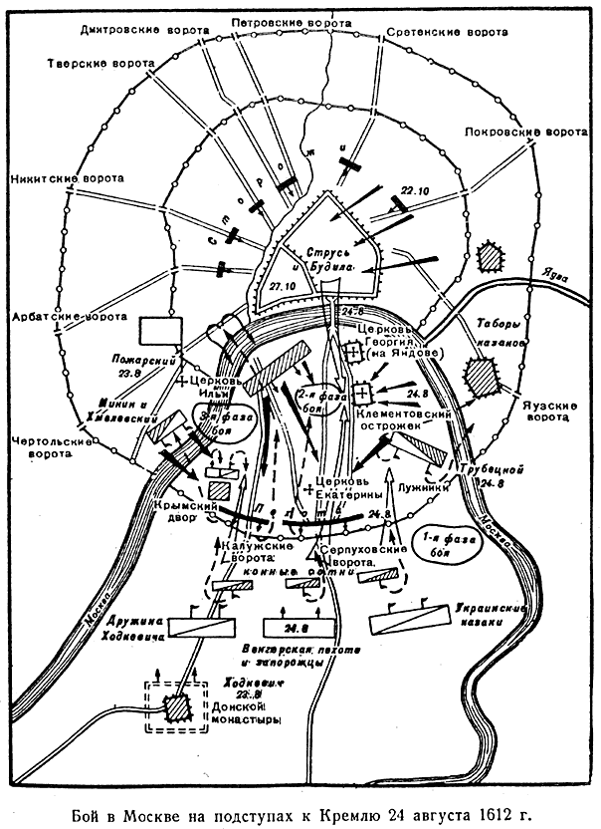
ТРЕБОВАНИЯ К ОФОРМЛЕНИЮ:
1. В текстовом документе, который Вы нам присылаете, необходимо указать вашу фамилию, имя и класс.
2. Оформите свой ответ в виде сочинения в свободной форме. У сочинения должно быть название. Объем работы: 1-2 страницы документа MicrosoftWord, шрифт TimeNewRoman, 14, интервал 1, 5.
Сочинение должно быть подписано именем исторического персонажа, от лица которого ведется рассказ.
Желаем успехов!

Приложение 2.
Критерии оценивания заданий.
Критерии оценивания задания 1 этапа:
За каждое правильно названное произведение (корректно указаны ФИО автора, название произведения, имена исторических личностей) – 1 балл.
Минимальный проходной порог для 1 этапа – 3 балла.
Критерии оценивания задания 2 этапа:
За каждую правильно названную историческую личность и обоснование ее связи с казачеством произведение (корректно указаны имена, обоснование связи и роль личности) – 1 балл.
Критерии оценивания задания 3 этапа. Состоит из двух элементов: оценивание ответа на первую часть задания (событие) и оценивание сочинения.
Критерии оценивания 1 части:
Правильное определение событий по схеме – 1 балл.
Корректный рассказ о развитии событий и его итогах – 1 балл.
Критерии оценивания сочинения:
Наличие оригинального названия сочинения, раскрывающего тематику – 1 балл.
Соответствие речи персонажа в сочинении особенностям речи его исторического времени – 1 балл
Рассказ соответствует образу персонажа, сложившемуся в истории – 1 балл
Наличие композиционной целостности сочинения, его смысловые части логически связаны – 1 балл
Сочинение написано на заданную тему – 1 балл
Итого – 7 баллов

Приложение 3.
ФИО организатора | ОУ (название по уставу) | Населенный пункт, МР | Количество участников марафона | ФИО победителей

